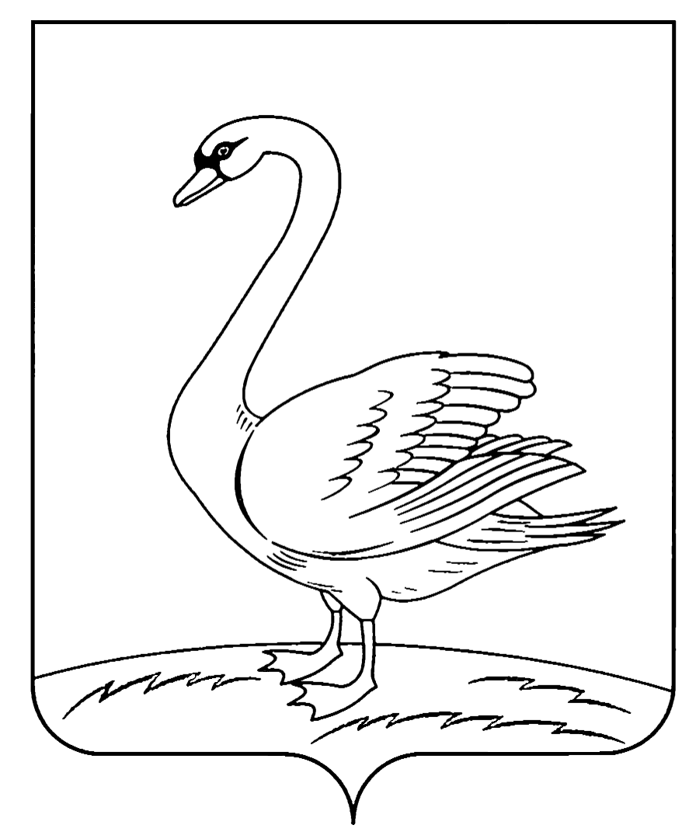
ОТДЕЛ ОБРАЗОВАНИЯ АДМИНИСТРАЦИИ
ЛЕБЕДЯНСКОГО МУНИЦИПАЛЬНОГО РАЙОНА

П Р И К А З
15 января 2015 г. №13
г.Лебедянь

О проведении муниципального этапа
Всероссийского конкурса детского и
юношеского литературно-художественного
творчества

На основании письма Г(О) БОУ ДОД Центр развития творчества детей и юношества № 605 от 22.12.2014 г., в целях духовно-нравственного и патриотического становления подрастающего поколения на основе литературного творчества.

П Р И К А З Ы В А Ю:

- Провести муниципальный этап Всероссийского конкурса детского и юношеского литературно-художественного творчества с 19 января по 28 февраля 2015 года.
- Утвердить Положение о конкурсе (Приложение 1).
4. Контроль за исполнением приказа возложить на заместителя начальника отдела образования Т.А. Ханаеву.

Начальник отдела образования Е.Ю. Сотникова

Н.В. Зубова,
5-25-51

Приложение 1 к приказу № 13 от 15.01. 2015 г.

УТВЕРЖДАЮ
начальник отдела
образования
________________
Е.Ю. Сотникова

ПОЛОЖЕНИЕ
о проведении муниципального этапа
Всероссийского конкурса детского и юношеского литературно-художественного творчества среди обучающихся общеобразовательных учреждений Лебедянского муниципального района

- Общие положения
1.1. Настоящее Положение определяет общий порядок организации проведения областного этапа Всероссийского конкурса детского и юношеского литературно-художественного творчества (далее – Конкурс).
1.2. Конкурс посвящен: 195 - летию со дня рождения А.А. Фета, 155-летию со дня рождения А.П. Чехова, 120-летию со дня рождения С.А.Есенина, 110-летию со дня рождения М.М. Шолохова, 100-летию К.М.Симонова, 100 - летию со дня рождения поэта Е. А. Долматовского, 100-летию со дня рождения поэта М.Л. Матусовского.
1.3. Конкурс проводится Государственным (областным) бюджетным образовательным учреждением дополнительного образования детей Центр развития творчества детей и юношества (далее - Центр) на основании Положения о Всероссийском конкурсе детского и юношеского литературно-художественного творчества.

- Цели и задачи Конкурса
2.1. Конкурс проводится в целях духовно-нравственного и патриотического становления подрастающего поколения на основе литературного творчества.
2.2. Основными задачами Конкурса являются:
- воспитание патриотизма, толерантности, формирование культуры общения на основе ценностей культуры;
- развитие духовно-нравственных и эстетических чувств обучающихся;
- развитие творческих способностей обучающихся в области художественно-публицистической литературы, книжной графики и литературно-исследовательской работы;
- развитие познавательной активности обучающихся, включение в учебно-исследовательскую деятельность;
- формирование устойчивого интереса к чтению;
- выявление и поддержка молодых одаренных авторов в области литературного творчества, изобразительной деятельности;
- обмен опытом педагогов, работающих в жанре детского литературного творчества.

- Участники Конкурса
  - Участниками Конкурса являются обучающиеся общеобразовательных организаций, профессиональных образовательных организаций и организаций дополнительного образования детей.
  - Конкурс проводится в двух возрастных категориях:
- 10-13 лет;
- 14-18 лет.
  - Допускается только индивидуальное участие.

- Условия проведения Конкурса
4.1. Конкурс проводится в два этапа:
I этап – муниципальный с 19 января по 28 февраля 2015 года;
II этап – региональный с 03 марта по 14 апреля 2015 года в Центре развития творчества детей и юношества.
4.2 Работы, заявка на участие на I этап принимаются до 23 февраля 2015 года в МБУ КИРО и РО.
4.3. Конкурс проводится по следующим номинациям:
- «Проза»;
- «Поэзия»;
- «Литературоведение»;
- «Литературное краеведение»;
- «Искусствоведение»;
- «Иллюстрации к любимым книгам».
4.4. Требования к конкурсным работам:
Номинации: «Проза», «Поэзия», «Литературоведение», «Литературное краеведение», «Искусствоведение».
Участники представляют творческие (стихи, проза, сценарии, статьи, эссе и др.), исследовательские работы (доклады, рефераты) на бумажных и электронных носителях.
В исследовательской работе должны быть отражены:
- постановка проблемы (задачи);
- актуальность;
- методы исследования;
- собственные научные наблюдения;
- развернутые выводы.
Творческие и исследовательские работы могут отражать любые темы, связанные с юбилейными датами:195 - летие со дня рождения А.А. Фета, 155-летие со дня рождения А.П. Чехова, 120-летие со дня рождения С.А.Есенина, 110-летие со дня рождения М.М. Шолохова, 100-летие К.М.Симонова, 100 - летие со дня рождения поэта Е. А. Долматовского, 100-летие со дня рождения поэта М.Л. Матусовского.
Оформление работ
Номинации: «Проза», «Поэзия», «Литературоведение», «Литературное краеведение», «Искусствоведение».
Работа должна быть напечатана на русском языке. В тексте не допускается сокращение наименований, за исключением общепринятых. Объем работы составляет не более 5 страниц печатного текста формата А-4 через 2 интервала на одной стороне листа.
После титульного листа на отдельной странице (без нумерации) дается краткая аннотация – описание работы объемом 12-15 строк.
На титульном листе работы указывается следующая информация об участнике Конкурса:
- название работы, номинация;
- название работы;
- наименование вида работы (тезисы доклада, реферат, творческая работа: стихи, проза, статья и др.);
- фамилия, имя, отчество (полностью);
- дата рождения;
- домашний адрес (с индексом), телефон;
- наименование образовательной организации, класс (группа, творческое объединение, и др.), полный адрес, телефон;
- фамилия, имя, отчество педагога - руководителя проекта работы участника Конкурса.
Номинация «Иллюстрации к любимым книгам»
Участники представляют 2-3 иллюстрации своей любимой книги, которые сопровождаются строками иллюстрируемого отрывка из произведений писателей, поэтов, философов – юбиляров: С.А. Есенина, К.М. Симонова, А.А. Фета, Е.А. Долматовского, М.Л. Матусовского, А.П. Чехова, М.М.Шолохова. Формат работ 20х30см. Работы высылаются без паспарту, в развернутом виде.
Работы на Конкурс предоставляются: на бумажных носителях, фото работ в бумажном варианте и на электронном носителе.
На обратной стороне каждой работы на этикетке следует указать печатными (кегль 12) буквами:
- название работы, номинация;
- фамилия, имя автора, возраст (дата рождения);
- название образовательной организации, студии, творческого объединения;
- фамилия, имя, отчество педагога (полностью).
- почтовый адрес (с индексом) образовательной организации.
4.5. Критерии оценки конкурсных работ:
В номинации «Проза»:
- полнота раскрытия темы;
- построение сюжета;
- язык, стилистические особенности;
- логика изложения;
- оригинальность;
- качество оформления.
В номинации «Поэзия»:
- поэтическая манера;
- уровень знания и применения законов стихосложения;
- уровень знаний особенностей литературных жанров;
- выразительность поэтического языка;
- мастерство, оригинальность;
- знание художественной традиции;
- эмоциональность;
- качество оформления.
В номинациях: «Литературоведение», «Литературное краеведение», «Искусствоведение»:
- содержание;
- полнота раскрытия темы;
- знание материала;
- выразительность представления работы;
- использование архивных материалов;
- собственное видение и понимание проблемы;
- качество оформления (наличие фотографий, рисунков и т.д.).
В номинации: «Иллюстрации к любимым книгам»:
- владение изобразительным материалом;
- грамотный подход к изображению текста произведения;
- композиция;
- раскрытие сюжета;
- колорит рисунка.
4.6. На Конкурс не принимаются работы в случаях, если:
- содержание представленной работы не соответствует тематике Конкурса;
- содержание конкурсных работ не соответствует требованиям Конкурса;
- представленная работа получала одно из призовых мест на других конкурсах областного, Всероссийского и Международного уровней, проведенных в предыдущих годах.
4.7. Материалы, поданные на Конкурс, не возвращаются и не рецензируются.

- Руководство Конкурсом
5.1. Для подготовки и проведения областного этапа Конкурса создаётся оргкомитет, который оказывает помощь образовательным организациям, утверждает состав жюри и условия работы.

- Награждение участников Конкурса
6.1. Участники I этапа Конкурса, занявшие 1, 2, 3 места награждаются грамотами отдела образования администрации Лебедянского муниципального района.
Участники II этапа Конкурса, занявшие I, II, III места, награждаются дипломами.
  - Работы победителей I этапа Конкурса направляются для участия в областном этапе Всероссийского конкурса детского и юношеского литературно-художественного творчества.
  - Работы победителей II этапа Конкурса направляются на федеральный этап Всероссийского конкурса детского и юношеского литературно-художественного творчества.
  - По решению жюри победители и призёры федерального этапа Всероссийского конкурса детского и юношеского литературно-художественного творчества во второй (14-18 лет) возрастной категории (индивидуальные авторы) могут быть выдвинуты кандидатами на присуждение премии для поддержки талантливой молодежи в рамках реализации приоритетного национального проекта «Образование».
Возраст участников определяется на момент проведения финала Всероссийского конкурса детского и юношеского литературно-художественного творчества. Кандидатом на присуждение премии для поддержки талантливой молодежи в рамках реализации приоритетного национального проекта «Образование» не может быть выдвинут участник, которому не исполнилось 14 лет на момент даты проведения финала Конкурса, и участник, которому исполнилось 19 лет на момент даты завершения Конкурса и подведения итогов.
  - Работы победителей Всероссийского конкурса детского и юношеского литературно-художественного творчества могут быть опубликованы в образовательном научно-популярном журнале «Дети, техника, творчество», в теоретическом и научно-методическом журнале «Воспитание школьников», журналах «Литература в школе», «Искусство в школе», «Художественная школа», «Одаренный ребенок» и других с сохранением авторства за участниками Конкурса.

Заявка
на участие во Всероссийском конкурсе детского и юношеского литературно-художественного творчества

1 | Фамилия, имя, отчество участника
2 | Домашний адрес участника  (с индексом)
3 | Число, месяц, год рождения
4 | Паспортные данные (свидетельство о рождении): серия, номер, когда и кем выдан
5 | Юридическое название образовательной организации, согласно печати
6 | Почтовый адрес (с индексом) образовательной организации
7 | Телефон, факс образовательной организации (с указанием телефонного кода)
8 | Адрес электронной почты образовательной организации (обязательно!)
9 | Фамилия, имя, отчество педагога (полностью), подготовившего участника Конкурса
10 | Название конкурсной работы, краткое описание, уточнение форматов, прочая дополнительная информация
11 | Подпись руководителя образовательной организации
12 | Печать образовательной организации (должна четко читаться)

